首页做一个先注册的页面，注册成功后跳转到下面的页面，选择套餐支付

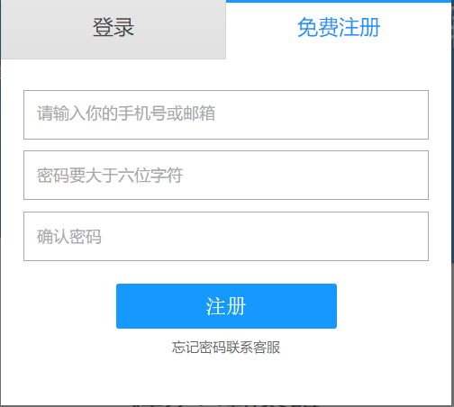

付款页面参照<http://user.cli.im/buy>该网址



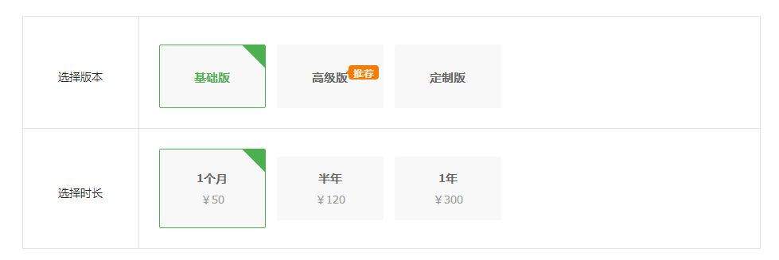

一次性开通多年，还可以享受折扣优惠，年限越大，折扣越大。**二年9折！3年8折！5年7折！**

详情请咨询我们在线售前工程师。

5000元/首年（起订价格）

2000元/次年

活码数量：1个 内容编辑：无限制修改 扫描量：不限制扫描量

跳转网址数量：10个 风险预警：无风险页直接跳转 网址审核： 自动通过审核

跳转类型：单个网址跳转/多网址随机跳转 统计追踪：不支持

2000元/年

200元/月

1000元/年

活码数量：不限制 内容编辑：无限制修改 扫描量：不限制扫描量

跳转网址数量：不限制 风险预警：无风险页直接跳转 网址审核： 自动通过审核

批量上传网址：支持 批量修改网址：支持 批量下载活码图片：支持

跳转类型：单个网址跳转/多网址随机跳转 统计追踪：不支持

活码数量：不限制 内容编辑：无限制修改 扫描量：不限制扫描量

跳转网址数量：不限制 风险预警：无风险页直接跳转 网址审核： 自动通过审核

批量上传网址：支持 批量修改网址：支持 批量下载活码图片：支持

特殊类型定制：支持 独立域名：支持 独立主机：支持

跳转类型：单个网址跳转/多网址个性定制跳转 统计追踪：支持



网址跳转活码系统

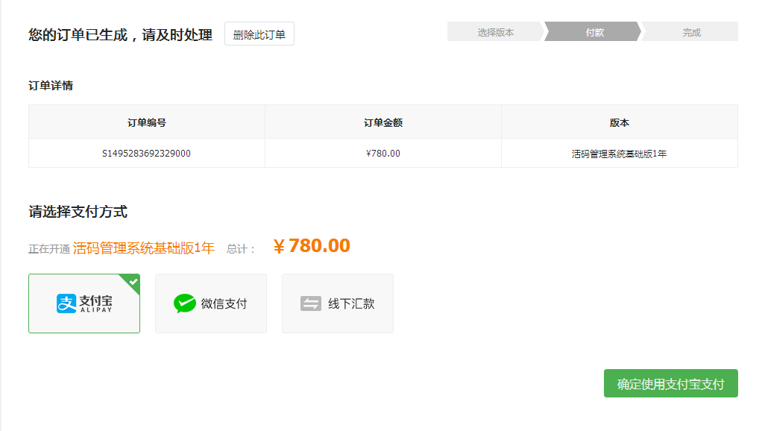

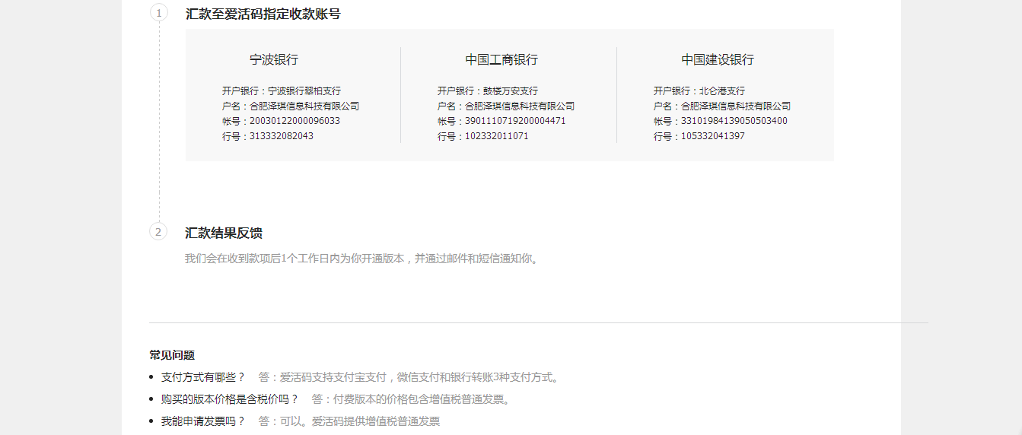

汇款后，请把汇款凭证发送给我们的售前工程师，请与我们QQ客服联系，我们会在收到款项后为您开通后台，并教会您怎么使用我们的活码系统。

徽商银行

开户名称：合肥泽琪信息科技有限公司

开户银行：徽商银行合肥稻香楼支行

银行帐号：1020 9010 2100 1002 379

中国农业银行

开户名称：夏泽中

开户银行：中国农业银行安徽分行

银行卡号：6228 4806 6840 7311 871

招商银行

开户名称：夏泽中

开户银行：招商银行合肥分行肥西路支行

银行卡号：6226 0955 1152 6803



一、管理员后台和用户后台分开（一个用户一个独立后台），以上显示的为用户后台，需要用户先注册再登录，登录后跳转到套餐页面，需要在线选择套餐付费后才可以登录到用户后台使用活码管理功能（也可以管理员在管理员后台直接开通会员），用户到期后，隐藏活码管理目录，并且临时限制该用户下面所有活码的正常打开，需要点击下面续费管理，续费成功后，才可以看到活码管理。系统中所有删除功能，删除活码后，活码二维码扫描失败，另包含的图片视频音频一起从服务器中删除。管理员后台可以设置显示或者隐藏活码相关栏目，套餐支付页面选择什么套餐，开通对应的活码栏目。

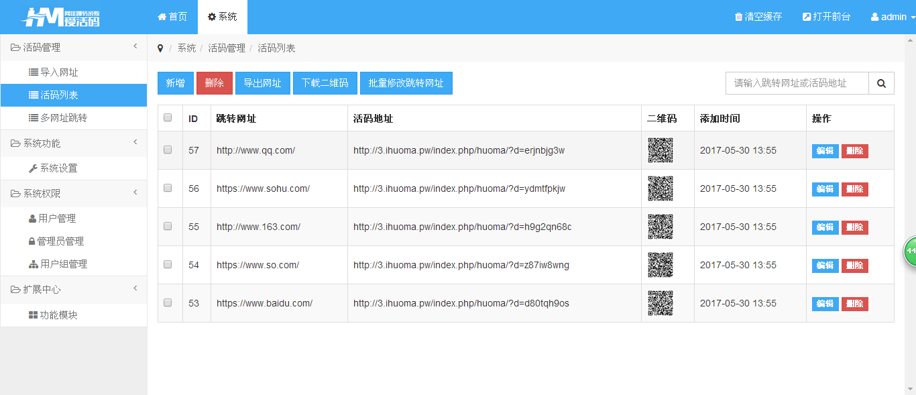

小狗狗 图文  50

活码生成

活码生成

样本测试 文本 样本测试... 10

活码名称 活码类型 活码内容 扫描次数

产品活码

视频活码

网址跳转

多网址跳转

请输入ID或者活码名称

目录二

目录一

新建目录

查看数据统计

王成的名片 名片  1

网址导航 网址导航  200

年度报告 文件 年度报告.doc 100

1. 活码生成系统
2. 新增活码，可以选择多种形式，文本、图文、文件、网址导航、名片（可以按照草料的活码制作）
3. 可以在活码目录下面建立子目录，用于客户区分不同的产品
4. 选择ID，查看该活码的具体数据统计（可以按照草料的数据统计制作）
5. 扫描活码显示的标题为活码名称

三、活码生成系统新增

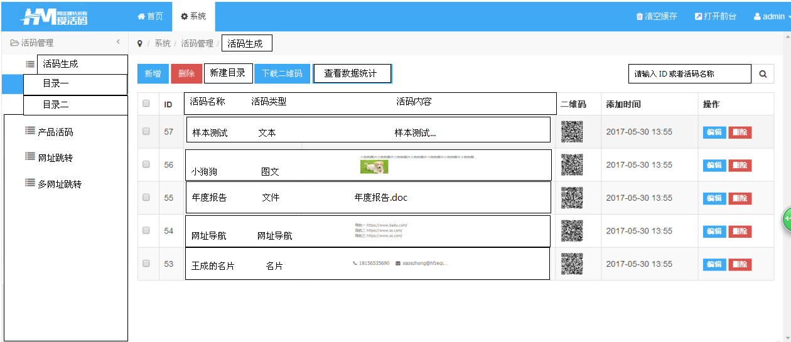

产品活码

视频活码

网址跳转

多网址跳转

名片活码

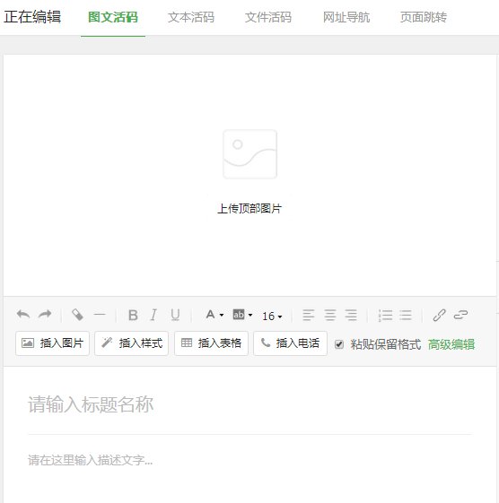

新增

**（具体生成的功能可以参照草料二维码后台的活码和名片码）**

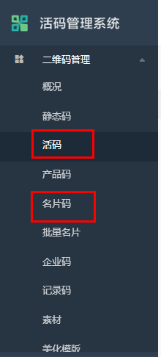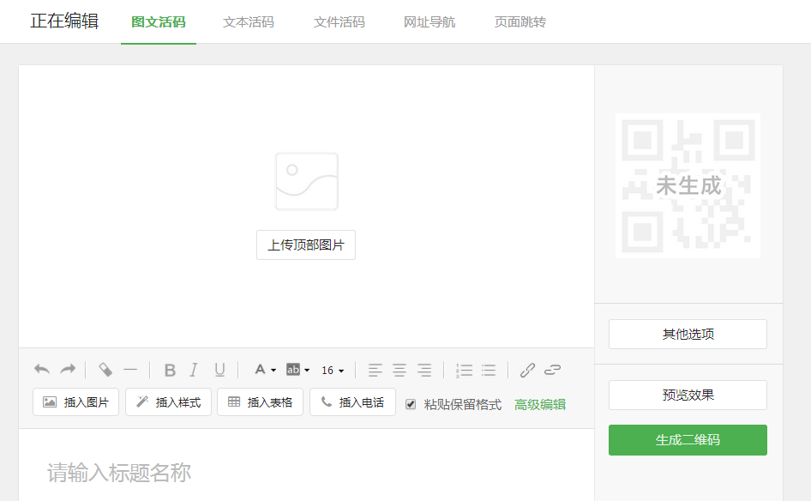

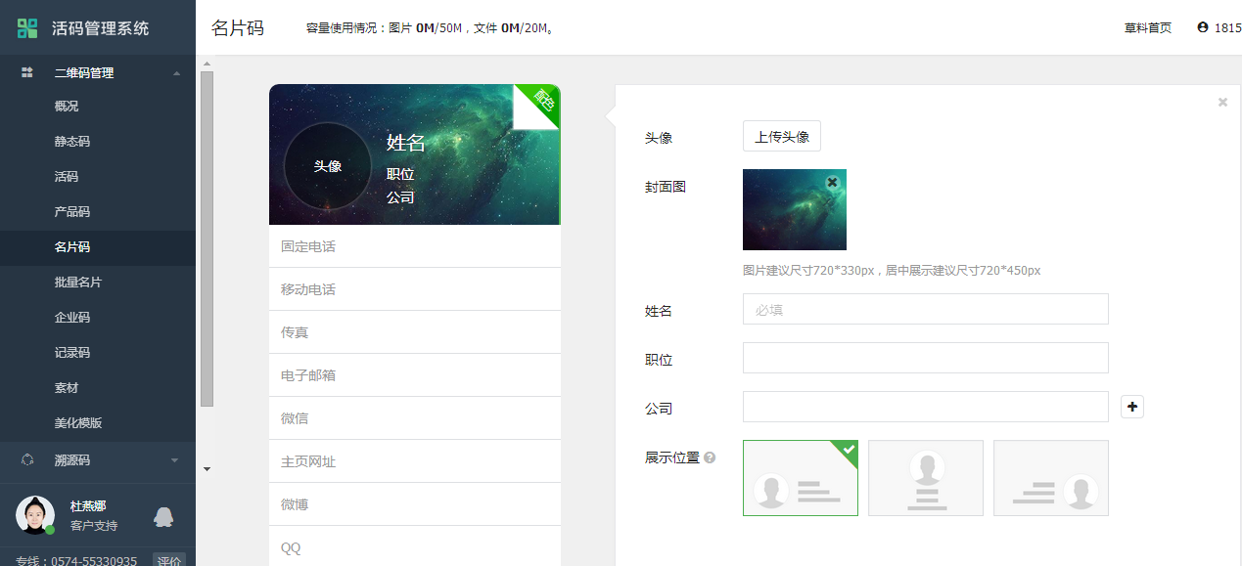

四、产品活码

1. 新增活码（可以按照草料的活码制作，但是免费版的没有音视频添加功能，在线编辑里面需要添加音视频添加功能，还有添加动画swf等）

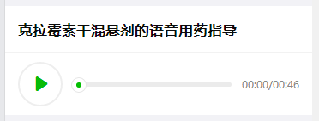

1. 在线编辑里面可以添加电话、地址导航等

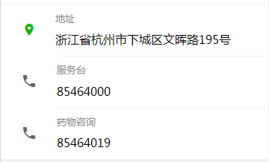

3、下面的活码添加了音频、电话、地址导航等信息，可以参考看下。



4、可以在产品活码目录下面建立子目录，用于客户区分不同的产品

5、选择ID，查看该活码的具体数据统计（可以按照草料的数据统计制作）

6、在线编辑框里面能够添加多少自编辑的功能，就添加多少功能，尽量可以多样化自编辑内容。



产品活码

视频活码

网址跳转

多网址跳转

扫描次数

100

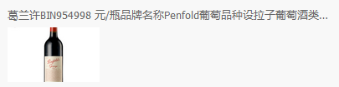

产品活码

产品活码

1. 产品活码新增(具体可参考草料二维码后台“产品码”)



财务管理

订单中心

发票申请

发票查询

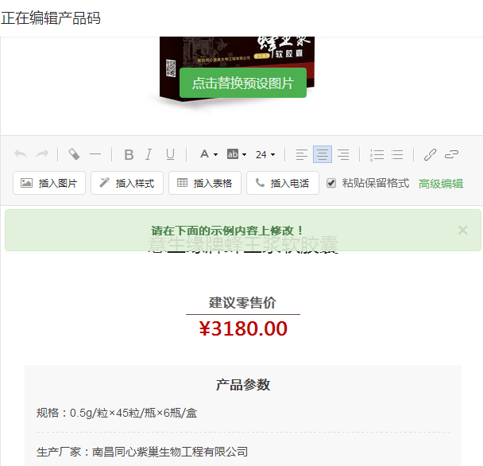

产品活码/新增

六、用户管理（上面的活码管理栏目没有截图下来，实际后台上面的活码管理栏目有的）

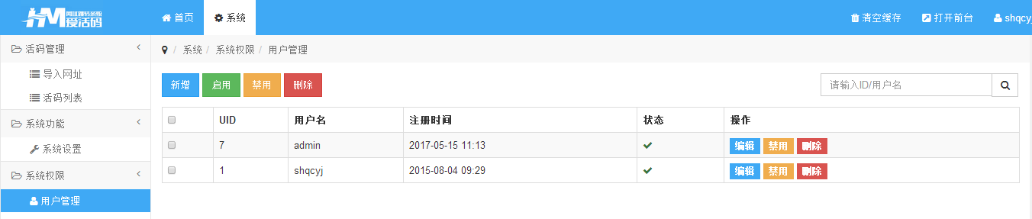

有效期至

2018-05-15 00：00：00

2017-08-04 00：00：00

有效期至

2018-05-15 00：00：00

2017-08-04 00：00：00



/密码修改



修改密码

修改密码

用户管理

密码修改

续费管理

续费

续费

八、财务管理

1、订单中心



用户管理

密码修改

续费管理

财务管理

订单中心

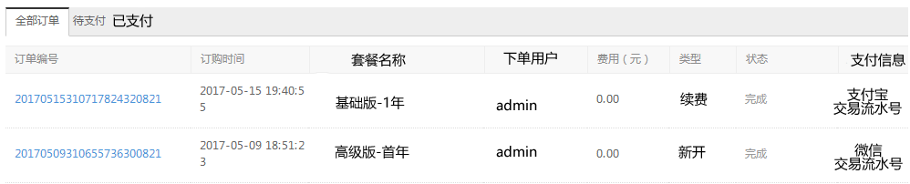

财务管理/订单中心

套餐之外：

套餐名称：管理员自定义

支付类型：管理员支付

七、管理员后台

1、选择用户，点击续费，可直接设置到期日期

2、选择用户，点击后台管理，无需密码自动跳转到该用户活码系统后台。

3、用户前台注册的会员，管理员后台同步显示

4、管理员后台可以直接设置支付宝、微信、付款帐号、套餐价格（可以自行编辑设置内容，比如设置输入基础版，1个月1年2年等）等相关接口信息，设置后与付款页面保持同步

5、管理员后台可以审核所有用户发布的新活码，也可以指定一个用户无需审核，在没有审核的活码，前台扫描活码，不显示或者显示指定广告页面

6、管理员后台和用户后台都可以单独设置一个用户生成活码的域名，解析和服务器中绑定域名我会先自己解析和绑定好的

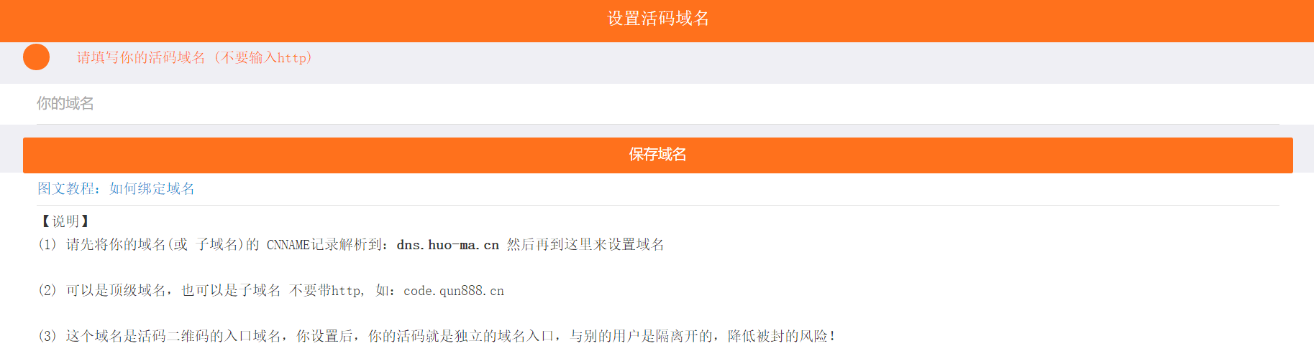

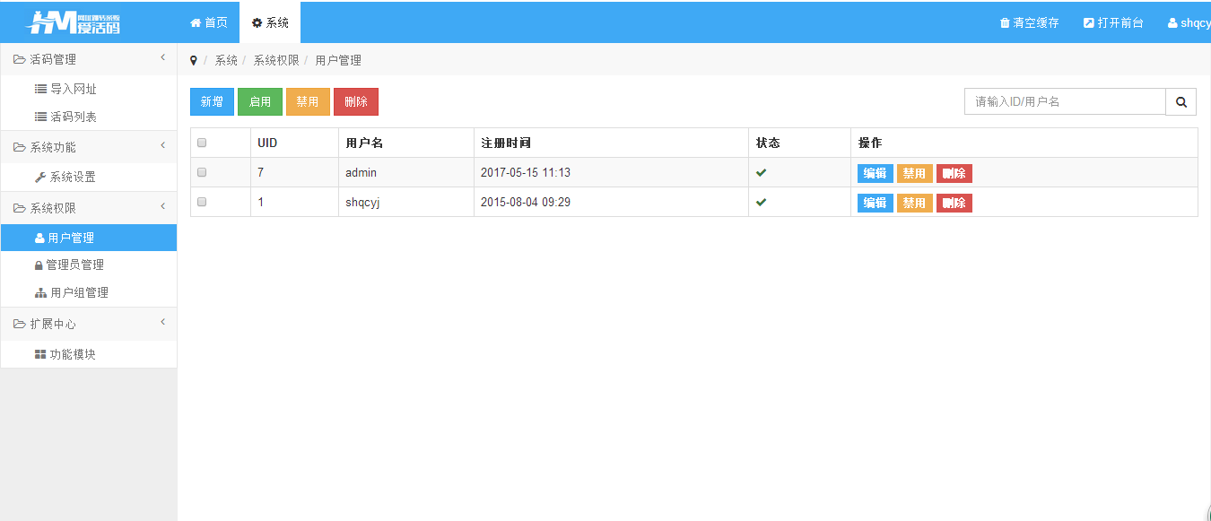

域名管理

域名管理

后台管理

后台管理

续费

续费

有效期至

2018-05-15 00：00：00

2017-08-04 00：00：00

用户管理

会员管理

财务管理

订单中心

支付管理

支付宝

微信

汇款帐号

套餐价格

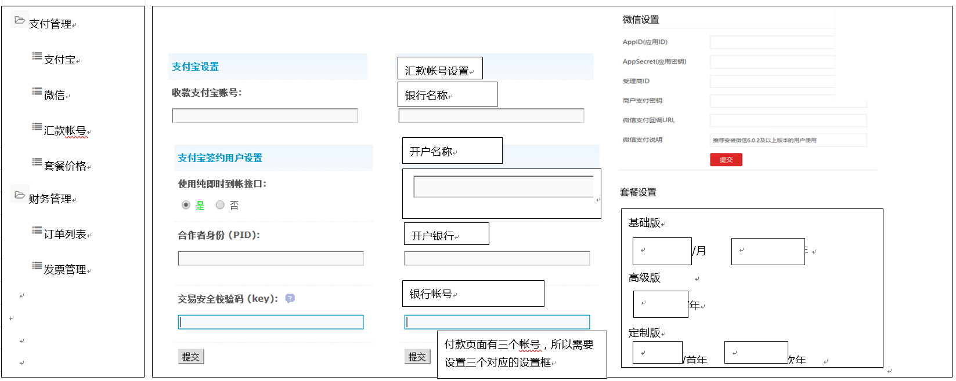

用户管理

会员管理

财务管理

订单中心

支付管理

支付宝

微信

汇款帐号

套餐价格

活吗管理

会员管理里可以设置无需审核的用户

管理员和用户后台可以设置活吗域名，不是系统域名

套餐价格里可以自己选择套餐之外的活吗类型

八、网址跳转和多网址跳转里面没有名称，添加名称

